Интеграция iPhone SDK рекламной сети Plus1 WapStart и AdWhirl

Общая информация
Данное руководство рассчитано на программиста iPhone приложений и предполагается, что вы знакомы с AdWhirl и выполнили все шаги по его интеграции в приложение.
Ниже приводится последовательность действий для добавления рекламной сети Plus1 WapStart через механизм Custom Events.

Установка и настройка
1. Необходимо скопировать все файлы, находящиеся в папках SDK/resources и SDK/src в свой проект.
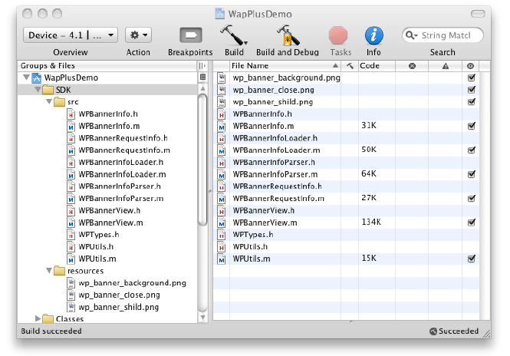
2. Открыть «Project Info», перейти в раздел «Build» и добавить 2 параметра, необходимые для компиляции и работы приложения с этим SDK:
а. Добавить параметр «-lxml2» в «Other Linker Flags»;
б. Добавить параметр «/usr/include/libxml2» в «Header Search Paths».
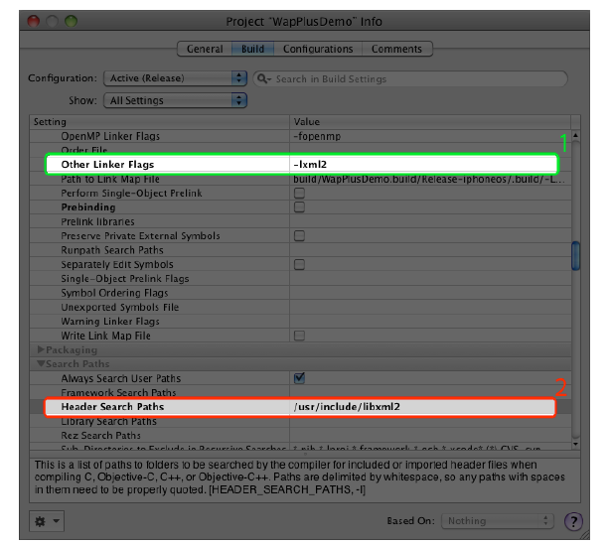

Добавление кода в приложение
Для добавления баннера в приложение вам необходимо добавить поддержку протокола WPBannerViewDelegate, объект класса WPBannerView и добавить метод plus1CustomEvent, отвечающий за получение баннеров от сети Plus1 WapStart.

@interface adWhirlViewController : UIViewController<WPBannerViewDelegate> {
WPBannerView *plus1Banner;
}

- (void) plus1CustomEvent:(AdWhirlView *) adWhirlView;

Для того, чтобы инициализировать WPBannerView необходимо создать и сконфигурировать объект WPBannerRequestInfo, который имеет 3 параметра:
- applicationId — обязательный параметр, id площадки в сети Plus1;
- gender — не обязательный параметр, пол (WPGenderMale или WPGenderFemale);
- age — не обязательный параметр, возраст
- login — не обязательный параметр, имя пользователя.
Не смотря на то, что параметры gender, age и login являются не обязательными, рекомендуется устанавливать их для более точного подбора отображаемого контента.

Пример инициализации WPBannerView.

- (void)viewDidLoad
{
...

WPBannerRequestInfo *requestInfo =
[[WPBannerRequestInfo alloc] initWithApplicationId:TEST_APPLICATION_ID];

plus1Banner =
[[WPBannerView alloc] initWithBannerRequestInfo:requestInfo];

plus1Banner.showCloseButton = NO;
plus1Banner.autoupdateTimeout = 0;
plus1Banner.delegate = self;
plus1Banner.hideWhenEmpty = YES;
[plus1Banner setFrame:adView.bounds];
[requestInfo release];
}

Примечание: Полностью ознакомиться с интерфейсами iPhone SDK сети Plus1 WapStart вы можете в справочном руководстве sdk.manual.pdf.
Теперь нам осталось, только реализовать обязательные методы протокола WPBannerViewDelegate и добавить метод для обработки событий от AdWhirl.

- (void) bannerViewPressed:(WPBannerView *) bannerView
{
if (plus1Banner.bannerInfo.responseType == WPBannerResponseWebSite)
[[UIApplication sharedApplication]
openURL:[NSURL URLWithString:plus1Banner.bannerInfo.link]];
}

- (void) plus1CustomEvent:(AdWhirlView *) adWhirlView
{
[plus1Banner reloadBanner];
[adWhirlView replaceBannerViewWith:plus1Banner];
}

Добавление Custom Event в AdWhirl
Зайдите в панель управления приложением и добавьте вновь созданный Custom Event к сети.
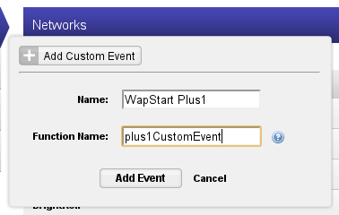
После добавления вы сможете указать процент рекламных объявлений который будет отсылаться сети Plus1.

Контактная информация
По всем возникающим у вас вопросам по интеграции, вы можете обратиться в службу поддержки пользователей: clientsupport@co.wapstart.ru.

